設題目的：

從日常生活中感受香港具有世界城市的特徵

**課題七 全球城市**

**瀏覽特區政府1823網站(www.1823.gov.hk)，看看該網頁提供了甚麼語言版本，想一想政府為何要製作不同語文版本的網站，回答以下問題，完成後回校與同學討論並分享。**

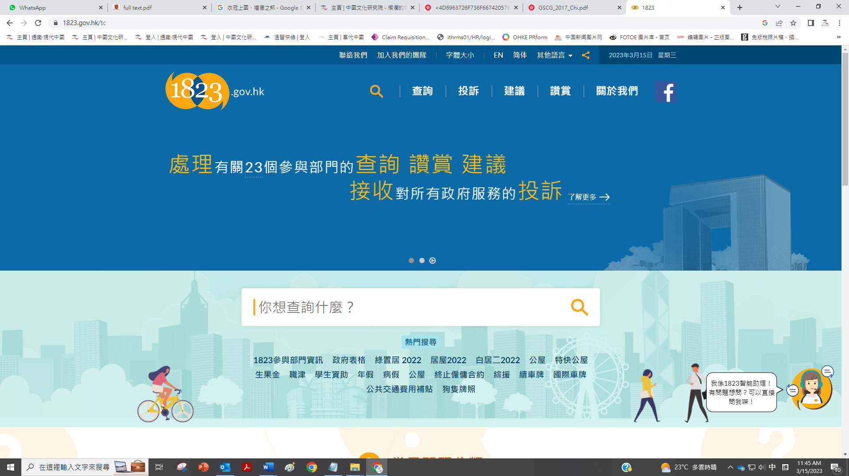

1. 在1823網站主頁的上方，找出該網站提供了哪種語言版本。

除中英文版本外，網站提供了以下語言版本：印尼文、菲律賓文、泰文、印度文、尼泊爾文、巴基斯坦文‎、旁遮普語

|  |
| --- |
|  |
|  |

2. 你認為香港政府為甚麼要推出不同語言版本的網站。

學生自由作答。例如：香港有不同族裔的人士居住，政府網站提供不同語言的版本，為不同族裔的人士提供了方便。

|  |
| --- |
|  |
|  |

3. 除了政府網站外，想一想政府哪些服務亦提供了不同語言的支援。

學生自由作答。例如：法庭傳譯服務。

|  |
| --- |
|  |
|  |